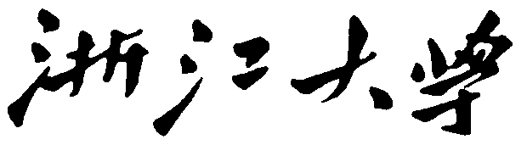

本科实验报告

姓名： | 洪晨辉
学院： | 控制科学与工程学院
系： | 控制科学与工程学院
专业： | 自动化（控制）
学号： | 3220101111
指导教师： | 曹峥

2024 年 12 月 19 日

实验报告
（此页可在http://bksy.zju.edu.cn/office/下载）

课程名称： 传感与检测 实验类型： 探究型
实验项目名称： 压力与液位检测实验
学生姓名： 洪晨辉 专业：自动化（控制）学号：3220101111
同组学生姓名： 魏运平
指导老师： 曹峥
实验地点： 教十6003 实验日期：2024年 12 月 13日
装订线
一、实验目的和要求（必填）

1.了解弹簧管压力表的工作原理、构造、装配和调整方法。
2.掌握各类压力仪表与压力变送器的校验方法。
3.了解弹簧管压力表的精度等级划分，机械仪表变差的测定。
4.掌握实验装置的基本操作与液位检测原理。
5.理解检测仪表校验的概念，掌握校验方法。
6.理解传感器信号范围、零点迁移与量程的相互影响。
7.了解差压变送器测量液位的工作原理。
8.熟悉一阶对象的数学模型及其阶跃响应曲线。
9.根据由实际测得的单容水箱液位的阶跃响应曲线，用相关的方法分别确定模型参数。

二、实验内容和原理（必填）

压力表检定一般至少检定十点，这些点应均匀地分布在整个量程范围内。
了解 ET-AY45 数字式校验仪的特性和优点、技术指标、可校验参数（如压力、电流、电压），掌握 ET-AY45 的零点调整、基本参数（比如量程、单位）设定、校表步骤，最后用其校定普通压力表。
上行程时，用打气手柄进行充气，当液晶屏显示值接近设定点，可以通过微调旋钮调节至工作点。降程时，缓慢的打开放气阀，当接近设定点时，利用微调旋钮外旋减压。

CS4000 型液位检测实验装置对象系统包含有：有机玻璃上水箱、不锈钢储 水箱。系统动力支路： 由循环水泵、 电动调节阀组成； 装置检测变送和执行元件有： 差压变送器ST3000、电动调节阀等。
本次实验使用 ST3000 差压变送器来检测液位高度，并与实际液位标尺值进行比较，求出 ST3000 差压变送器的测量精度等性能指标。
差压变送器的工作原理： 当被测介质（液体）的压力作用于传感器时，压力传感器将压力信号转换成电信号，经归一化差分放大和输 V/A 电压、电流转换器，转换成与被测介质（液体）的液位压力成线性对应关系的 4~20mA 标准电流输出信号。
如图所示，将液位变送器信号接入C3000过程控制器模入通道 1，通过调节手阀为水箱加水，观察并记录液位升高过程中水箱液位的读数与C3000显示的液位值。
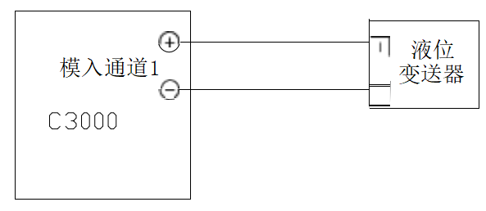
将左下液位水箱的液位信号送至 C3000 过程控制器模拟量输入通道1；打开主管路泵前手阀 V1 和电动调节阀前手阀 V4，打开左下液位水箱进水阀V11，打开调节阀的旁路阀 V3；打开控制台及实验对象电源开关（先合上空气开关，再按启动按钮），打开C3000过程控制器电源开关、电动调节阀、检测设备电源开关；关闭左下水箱排水阀 V10，打开主管路泵，将储水罐灌满水。将C3000切换至监控画面，缓慢开启排水阀 V10，液位逐渐下降的过程，记录C3000显示值及液位高度。

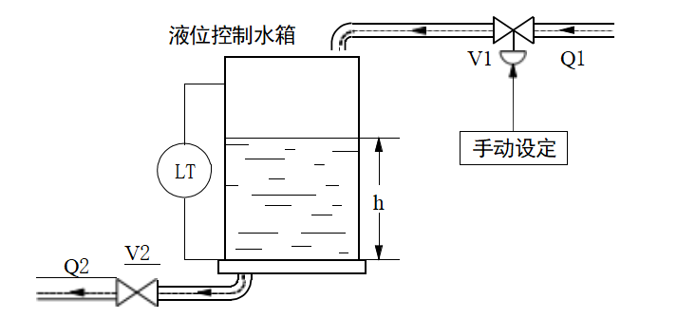
单容水箱系统如图所示。

阶跃响应测试法是系统在开环运行条件下， 待系统稳定后，通过调节器或其 他操作器，手动改变对象的输入信号（阶跃信号），同时记录对象的输出数据或阶跃响应曲线。然后根据已给定对象模型的结构形式，对实验数据进行处理，确定模型中各参数。
图解法是确定模型参数的一种实用方法。不同的模型结构，有不同的图解方法。单容水箱对象模型用一阶加时滞环节来近似描述时， 常可用两点法直接求取对象参数。
如上图所示，设水箱的进水量为 Q1，出水量为 Q2，水箱的液面高度为 h，出水阀 V2 固定于某一开度值。根据物料动态平衡的关系，求得：
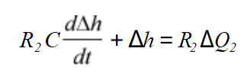
在零初始条件下，对上式求拉氏变换，得：
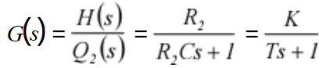
令输入流量Q₁的阶跃变化量为R₀，其拉氏变换式为R₀/S,R₀为常量，则输出液位高度的拉氏变换式为：
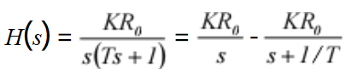
当t = T时，有：

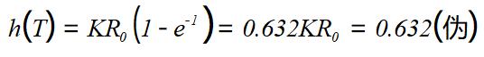
当 t →∞时， h(∞) =KR₀，因而有 K=h(∞)/R₀，h(∞)为输出稳态值，R0为阶跃输入.一阶惯性环节的响应曲线是一单调上升的指数函数，当由实验求得图1-8所示的阶跃响应曲线后，该曲线上升到稳态值的63%所对应时间，就是水箱的时间常数T，该时间常数T也可以通过坐标原点对响应曲线作切线,切线与稳态值交点所对应的时间就是时间常数 T，其理论依据是：
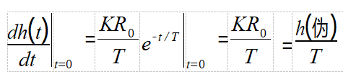
上式表示 h（t）若以在原点时的速度 h(∞)/T 恒速变化，即只要花 T 秒时间就可达到稳态值 h(∞)。
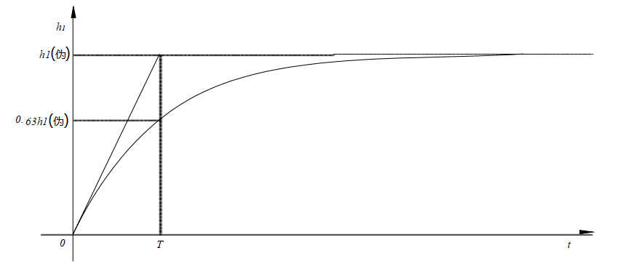
本实验需构建一个单回路控制系统。以左下水箱液位为对象，测量变送环节将液位信号传送到控制器，控制器输出信号至执行器（调节阀），通过调节进水流量来改变液位高度。
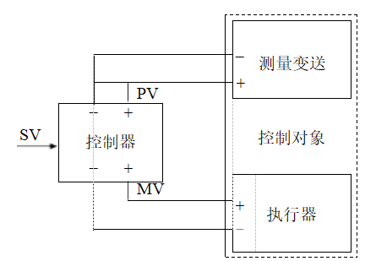

左下液位水箱的液位信号送至C3000过程控制器模拟量输入通道 1，将模拟量输出通道 1 信号送电动调节阀。
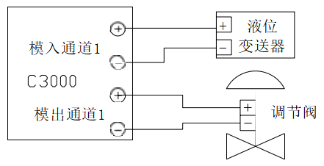
打开主管路泵前手阀 V1和电动调节阀前手阀 V4，打开左下液位水箱进水阀 V11。将左下水箱出水阀 V10（图 1-2）打开至适当开度。
打开控制台及实验对象电源开关（先合上空气开关，再按启动按钮),打开C3000过程控制器电源开关、电动调节阀、检测设备电源开关。
打开主管路泵，在C3000上将控制回路设为手动状态，将调节阀开度设为50%。
调节排水阀 V10，使液位稳定在 50%（13cm）左右。
在 C3000 控制器上给调节阀一个 5%的阶跃，观察并记录液位再次稳定的过程。

三、主要仪器设备

1.弹簧管压力表1只；
2.ET-AY45 数字式压力校验仪一台；
3.CS4000型过程控制实验装置；
4.C3000过程控制器、实验连接线；
5.CS4000高级过程控制实验装置。

四、实验结果与分析（必填）

数字压力表：

编号 | 被校压力表读数/MPa |  | 标准压力表读数/MPa |  | 误差/MPa |  | 变差 %
编号 | 升程 | 降程 | 升程 | 降程 | 升程 | 降程 | 变差 %
1 | 0.06 | 0.06 | 0.0628 | 0.0571 | 0.0028 | -0.0029 | 0.95
2 | 0.12 | 0.12 | 0.1246 | 0.1170 | 0.0046 | -0.0030 | 1.27
3 | 0.18 | 0.18 | 0.1859 | 0.1755 | 0.0059 | -0.0045 | 1.73
4 | 0.24 | 0.24 | 0.2456 | 0.2361 | 0.0056 | -0.0039 | 0.95
5 | 0.30 | 0.30 | 0.3033 | 0.2959 | 0.0033 | -0.0041 | 0.74
6 | 0.36 | 0.36 | 0.3601 | 0.3530 | 0.0001 | -0.0070 | 1.18
7 | 0.42 | 0.42 | 0.4201 | 0.4137 | 0.0001 | -0.0063 | 1.07
8 | 0.48 | 0.48 | 0.4784 | 0.4750 | -0.0016 | -0.0050 | 0.56
9 | 0.54 | 0.54 | 0.5401 | 0.5354 | 0.0001 | -0.0046 | 0.78
10 | 0.60 | 0.60 | 0.6031 | 0.6031 | 0.0031 | 0.0031 | NaN
最大误差测得为0.0063MPa，则其精度等级为：trunc(0.0063MPa / 0.6MPa) = 1.5(虽然不知道为什么，他的表上标了1.6)。
校准曲线为：
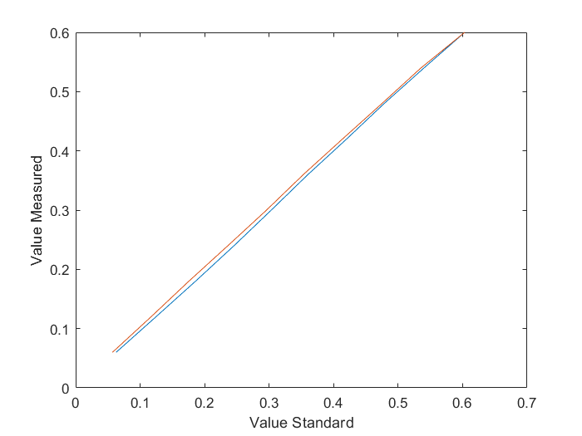
压差液位变送器：

液位显示初始读数： 50.0cm
 | 1 | 2 | 3 | 4 | 5 | 6 | 7 | 8 | 9 | 10
液位标尺示数（mm） | 50.0 | 45.0 | 40.0 | 35.1 | 30.1 | 25.1 | 20.0 | 14.9 | 9.9 | 5.0
C3000 显示值（mm） | 50.0 | 45.2 | 40.2 | 35.3 | 30.4 | 25.4 | 20.5 | 15.4 | 10.4 | 5.6
相对误差 | 0.00% | 0.44% | 0.50% | 0.57% | 0.98% | 1.20% | 2.44% | 3.25% | 4.81% | 10.7%
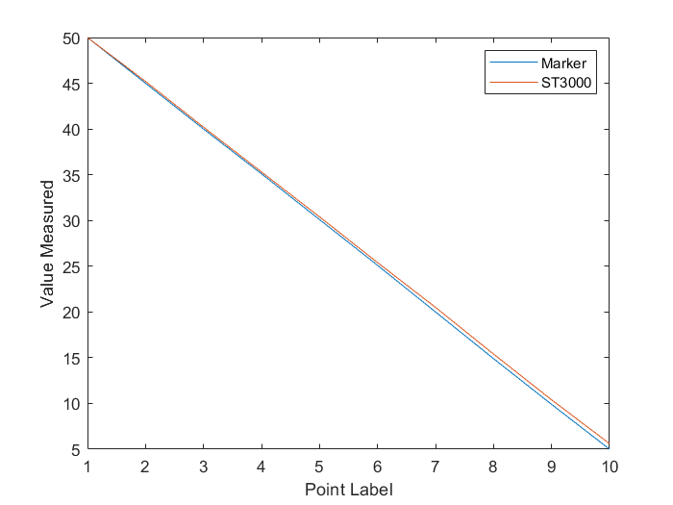
误差分析：
1.人眼读标尺的随机误差；
2.C3000工作过程中仪器本身误差和信号传输误差的影响；
3.变送器本身迁移量系统误差；
4.温漂。

设置初始开度
阀门开度 | 液位高度h(m)
50 | 24.6
上调5开度：
t(s) | 0 | 30 | 60 | 90 | 120 | 150 |  | 180 | 210 | 240 | 270 | 300 | 360 | 390 | 420
H(cm) | 24.6 | 26.1 | 27.1 | 27.7 | 28.4 | 29.0 |  | 29.4 | 29.7 | 29.9 | 30.1 | 30.2 | 30.3 | 30.3 | 30.3
阀门开度 |  |  |  |  |  |  | 液位高度h(m)
55 |  |  |  |  |  |  | 30.3
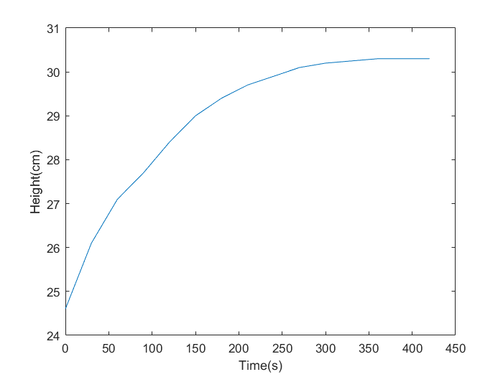
设回初始值
t(s) | 0 | 30 | 60 | 90 | 120 | 150 |  | 180 | 210 | 240 | 270 | 300 | 360 | 390 | 420
H(cm) | 30.3 | 28.7 | 27.4 | 26.4 | 25.7 | 25.2 |  | 24.9 | 24.7 | 24.5 | 24.4 | 24.3 | 24.2 | 24.2 | 24.2
阀门开度 |  |  |  |  |  |  | 液位高度h(m)
50 |  |  |  |  |  |  | 24.2
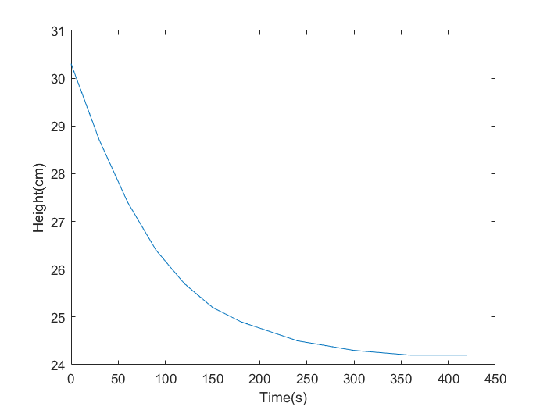
完整图像为：
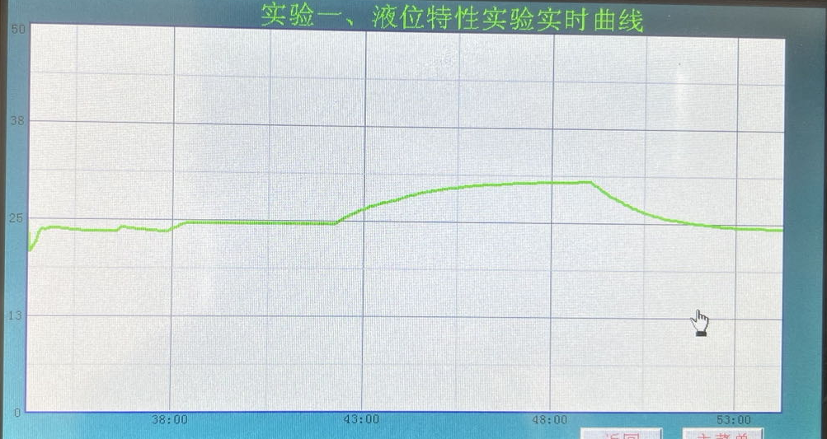

取阶跃值之63%，得t = 100s;K = 5.7。

五、讨论、心得（思考题）
1.弹簧管压力表为什么要在测量上限处进行耐压检定？
弹性元件的主要特性需要在全部量程中才能很好地体现出来。部分弹簧管压力表在测量上限处的工作时间较短，需要进行耐压检定，确保其最佳和最长工作时间才能使其很好地发挥效用；另外，例如弹簧效、残余变形等弹簧特性，都需要在最大压力下工作一段时间才能完全显现，进行耐压检定可以避免和减小一些无关特性对准确度的影响。

2.检定装置在校验压力表的时候会带来哪些附加误差？
检定装置在不同的温度下的检定特性不同。一般要在15-25℃的正常温度范围内检定。过高或者过低的室温会引起系统误差。当出现安装位置不垂直、压力表指针未校零等状况时，也会带来一系列的系统误差。

3.ST3000的引压点对测量的结果有无影响？什么是正迁移和负迁移？如何确定引压点的位置？
有影响。当去垭口和压力检测表的高度不一致时，就会产生附加的压力。量程迁移即对压力变送器的零点进行调整，使得液位高度为校准的0时，检测仪表输出也为0。当液位为0时，传感器为负压称为负迁移，反之为正迁移。
引压点的位置要避免影响到变送器的放置，并且便于观察。同时要尽量减小迁移量，避免更多误差的产生。

4.与敞开的容器相比，密闭容器需要注意什么问题？
在密闭容器内要注意液体上方的气压对实验产生的影响。要在得到实验数据后根据上方密闭气压特性进行换算。或加装连通器。

5.为什么不能任意变化水箱阀门开度大小？
实验中要观察液位的两次稳定，通常来说，阀门的很小开度就会带来很大的液位变动，为了保证水箱不见底不溢出，要控制好阀门开度。

6.两点法和切线法对同一对象进行参数测试，各有什么特点？
两点法是取T = 0.632和T = 0.283两个点进行特征提取和计算联立求解，结果准确；
切线法是直接根据图像的特性，求切线和坐标轴交点等而得到参数，但是图像反馈的结果可能会有偏差，其准确度不如两点法。

注：不同类型的实验课对实验报告可有不同要求，各个学科的实验报告可以根据自己的学科特点做适当的调整，但上述基本内容中的第一、二、三、六条为必须填写的内容。
装订线

